1.- abrir github y descargar el repositorio estando en la rama “prueba” en formato zip.
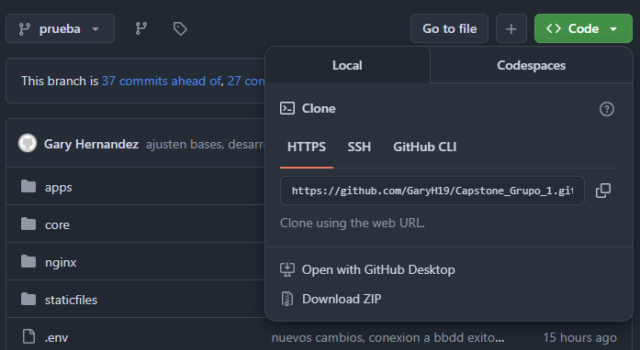

2.- extraer el archivo (si quieres puedes cambiar el nombre) y abrir con powershell (shift + click derecho)
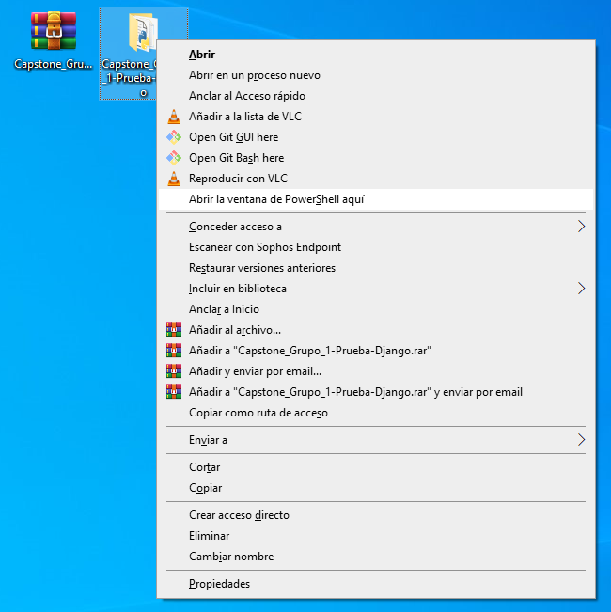

3.- ingresar el siguiente comando:
code .
Ten en cuenta que debes tener instalado el VisualStudio Code
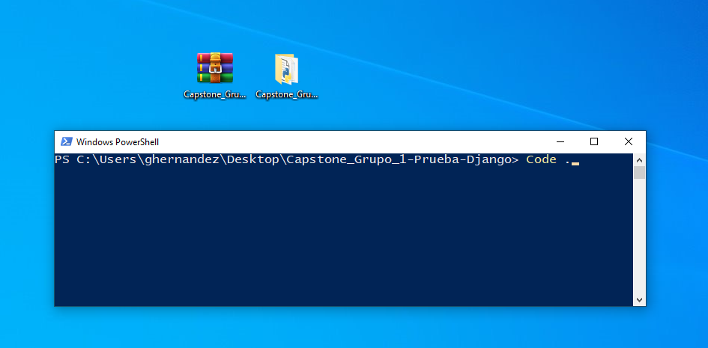

4.- dentro del VS code, vuelve a crear el entorno virtual con el siguiente código:
pyhton -m venv venv
5.- Luego activa el entorno virtual con el siguiente comando:
.\venv\scripts\activate
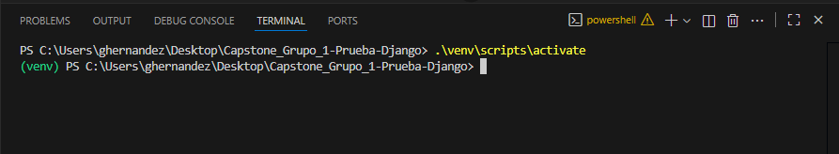

Luego intalas las dependencias del archivo requirements.txt con el siguiente comando:
pip install -r requirements.txt
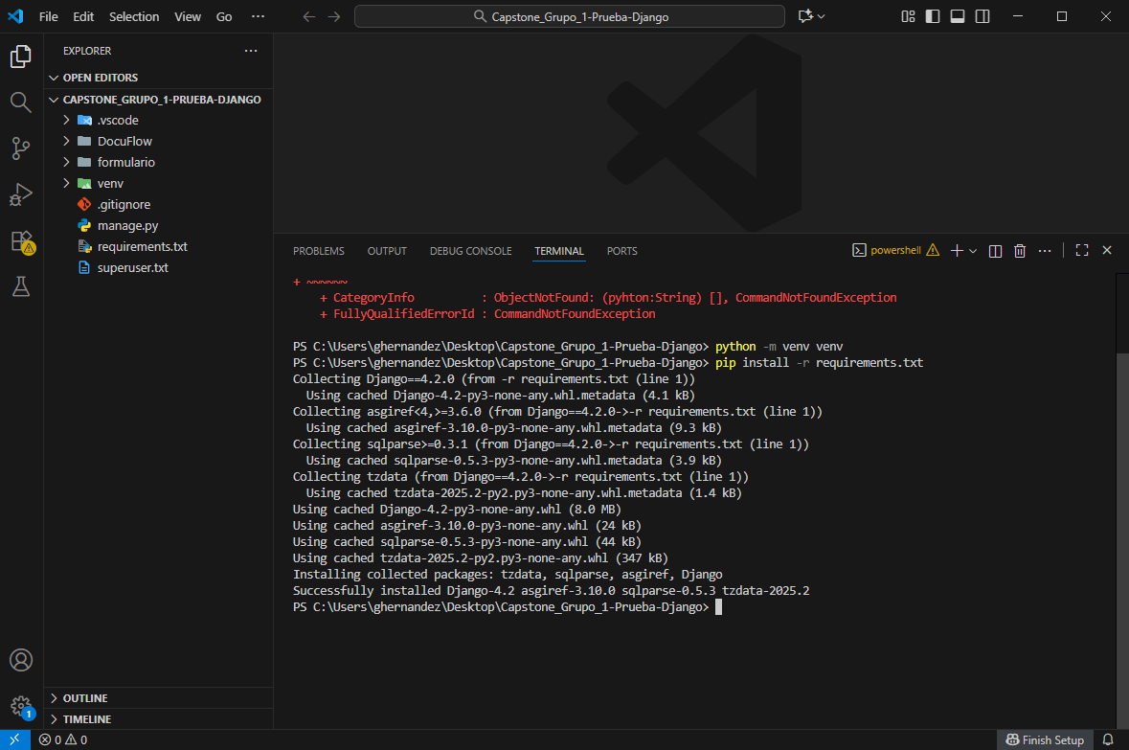

Si aparece un (venv) antes de tu dirección del proyecto, es que lo hiciste bien.
Si es necesario también instalar o actualice django, o cualquier otro software que pida.
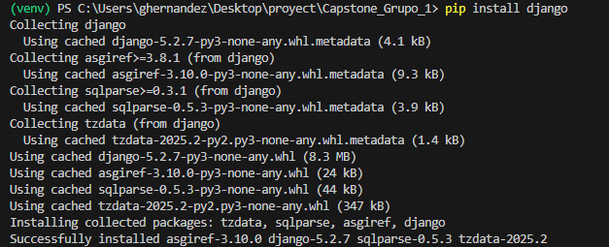

6.- luego para que el proyecto no tenga ningún problema al levantarlo de manera local, debes hacer un makemigrations y migrate con los siguientes comandos y en el mismo orden:
Python manage.py makemigrations
Python manage.py migrate
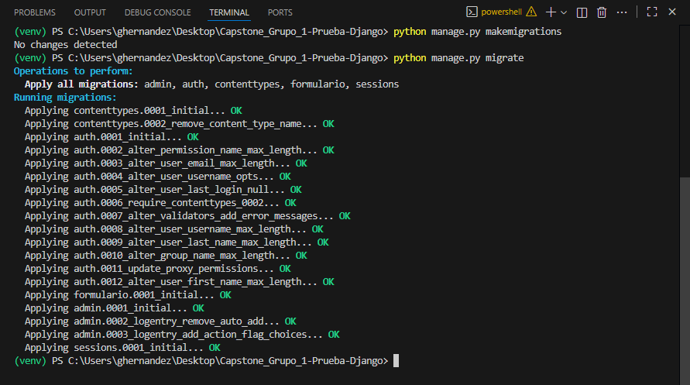
7.- y para finalizar puedes levantar el sitio web con el comando:
Python manage.py runserver
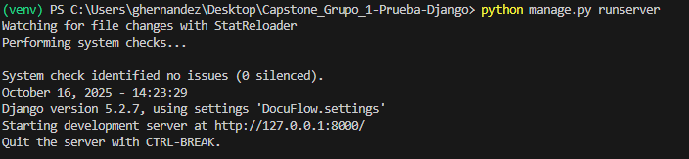
Al hacer click en el enlace, te enviara al login de la página.
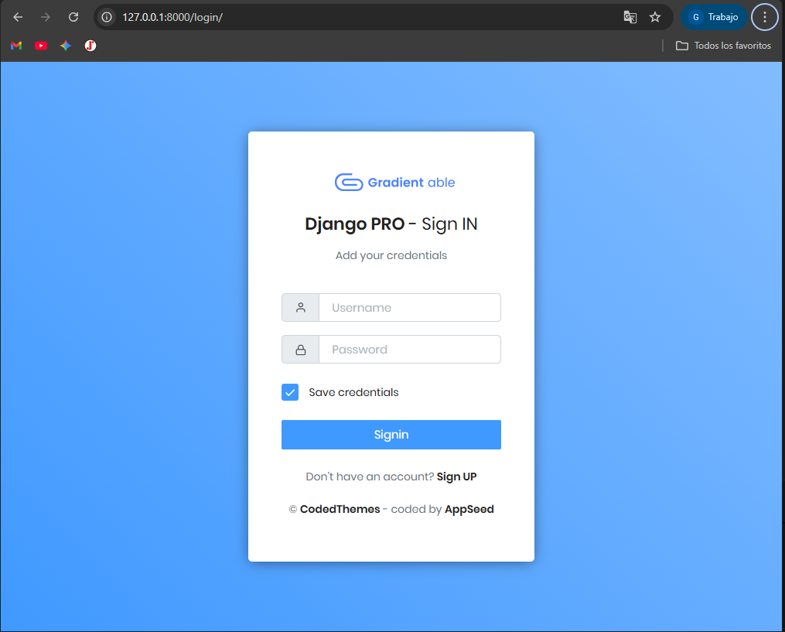

Sus credeciales fueron creadas:
usuario: profesor
Contraseña: testing1234
cualquier duda o consulta, comunicarse con Gary Hernandez

